Дайте определения пути, перемещения, траектории. Каковы принципиальные различия этих понятий?
Путь — расстояние, пройденное телом вдоль траектории движения. Это скалярная величина, которая зависит от формы траектории.
Перемещение — вектор, соединяющий начальное положение тела с его конечным положением. Это векторная величина, которая не зависит от формы траектории и может быть нулевой при ненулевом пути.
Траектория — линия, вдоль которой движется тело. Траектория может быть прямой или кривой.
Траектория линия, вдоль которой движется материальная точка.
Перемещение вектор, проведенный из начальной в конечную точку движения.
Путь длина траектории.
В СИ единица измерения пути метр: м.

Путь всегда больше или равен модулю перемещения. Путь не может быть отрицательным.
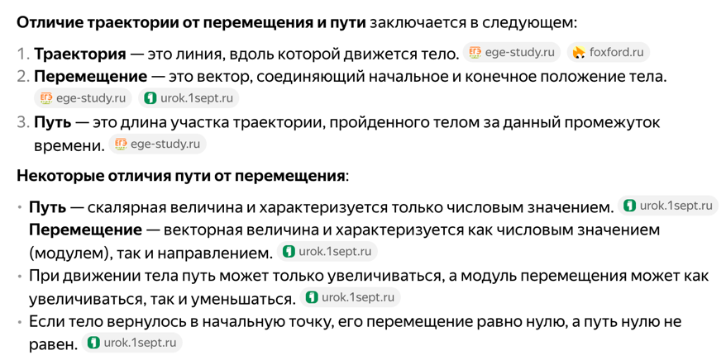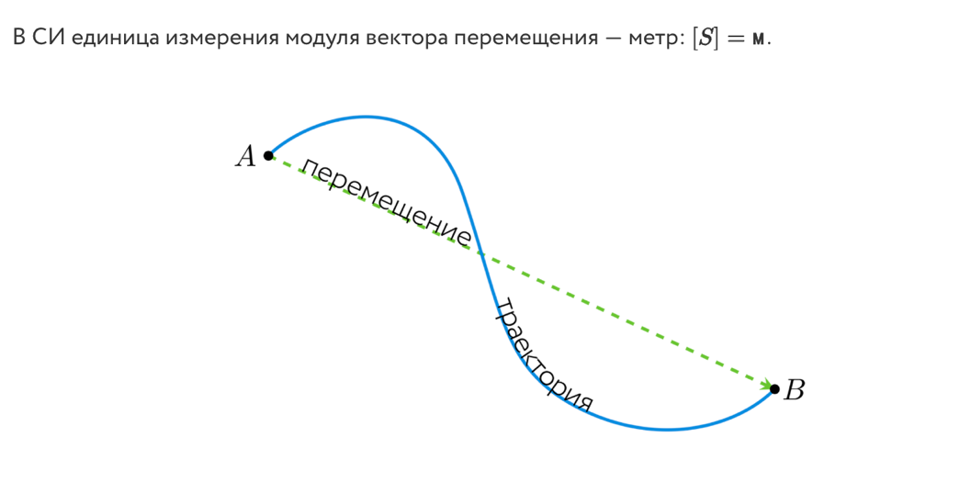

Изобразите графики зависимостей координаты 𝑥(𝑡) и проекции скорости 𝑉𝑥(𝑡) для случаев равномерного и равнопеременного 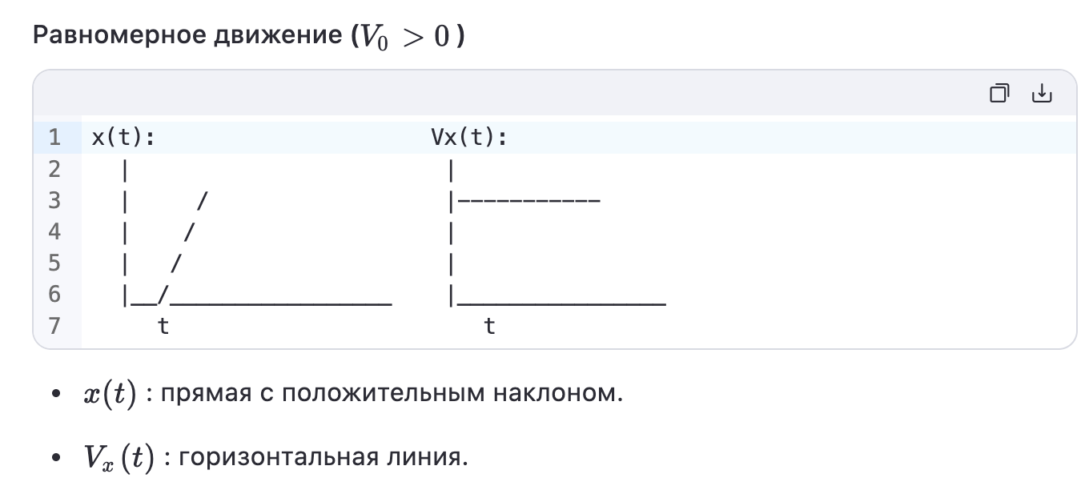прямолинейного движения.
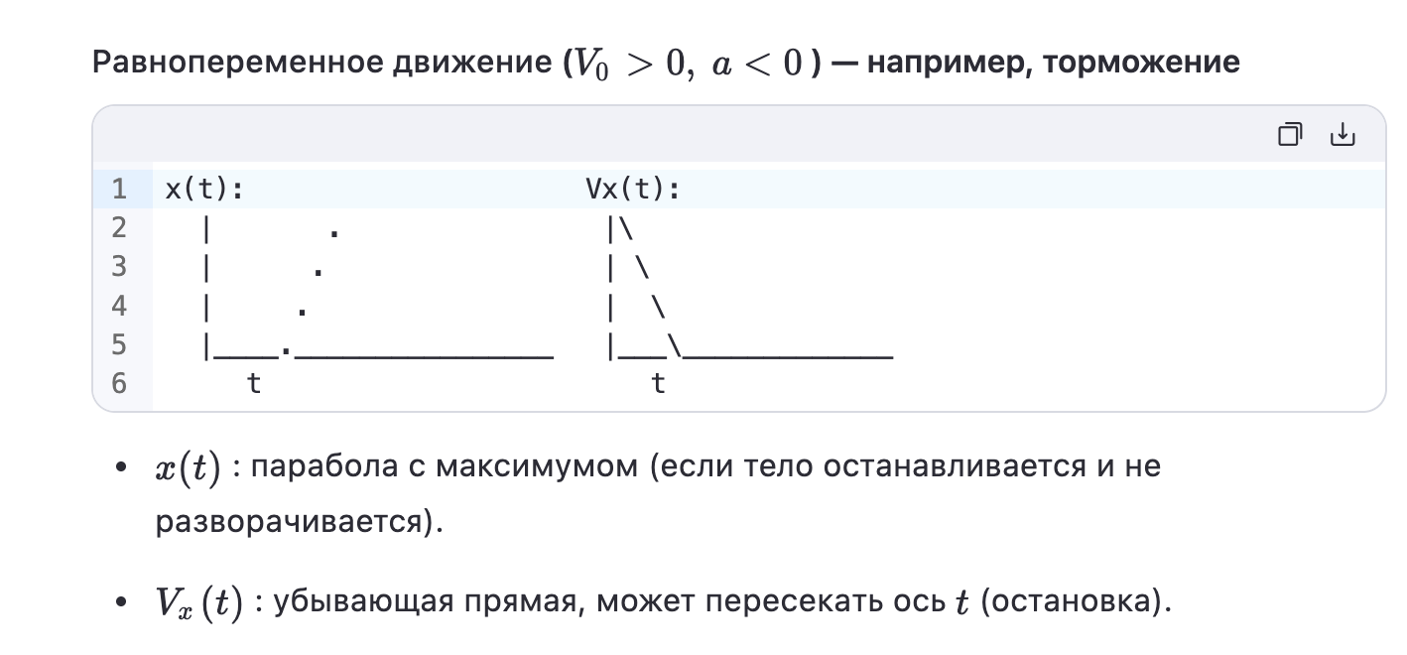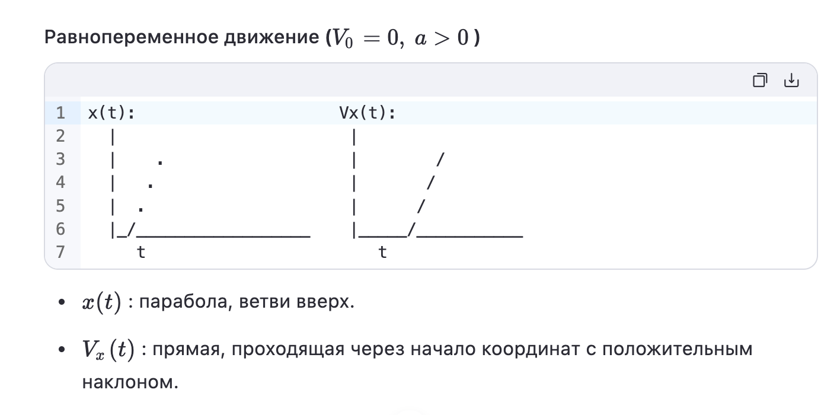
В любой момент времени мгновенное и среднее значение скорости равны друг другу. Что в этом случае можно сказать о величине ускорения?
Если в любой момент времени мгновенная скорость равна средней скорости, то это возможно только при равномерном прямолинейном движении.
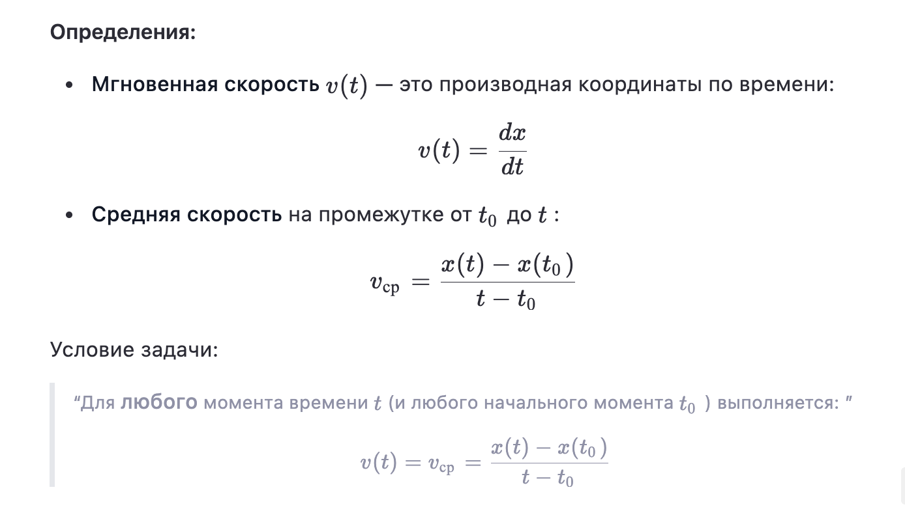

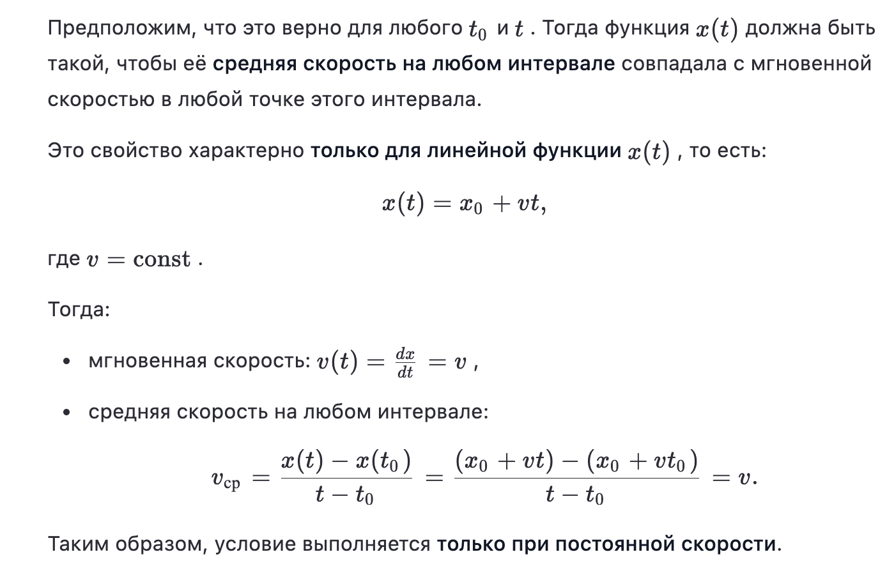
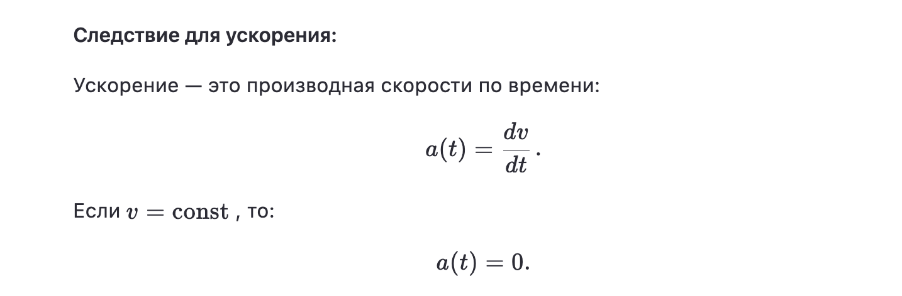
В первом случае некоторому телу придали начальную скорость параллельно шероховатой наклонной плоскости в направлении вверх, а во втором случае - вниз. В каком случае модуль ускорения тела будет больше и почему?
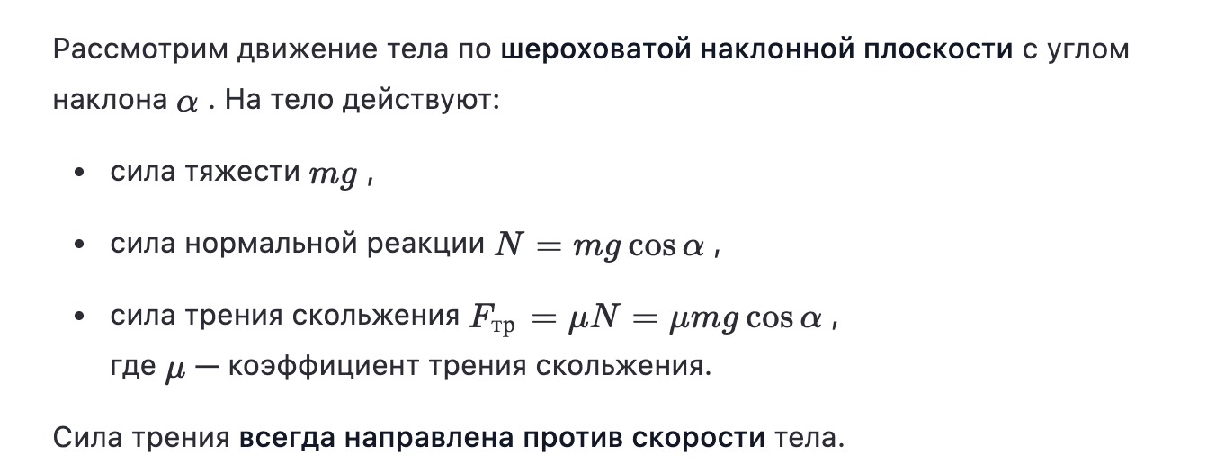
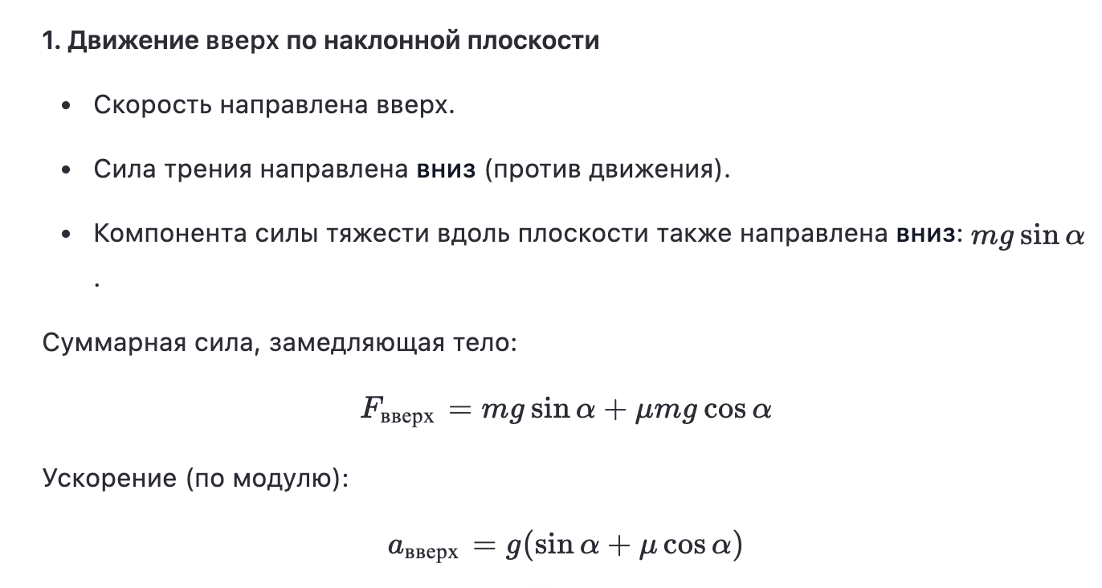
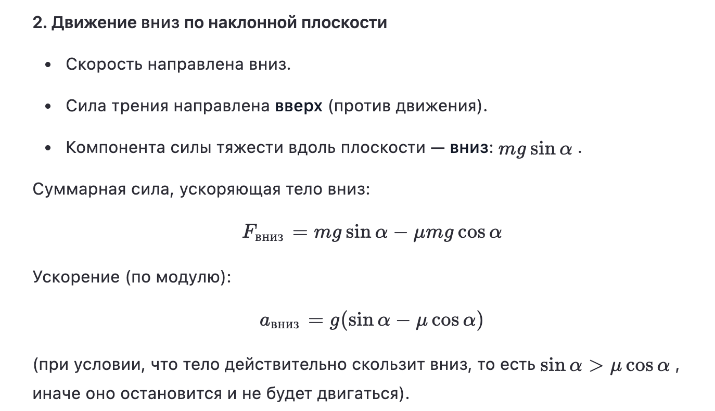
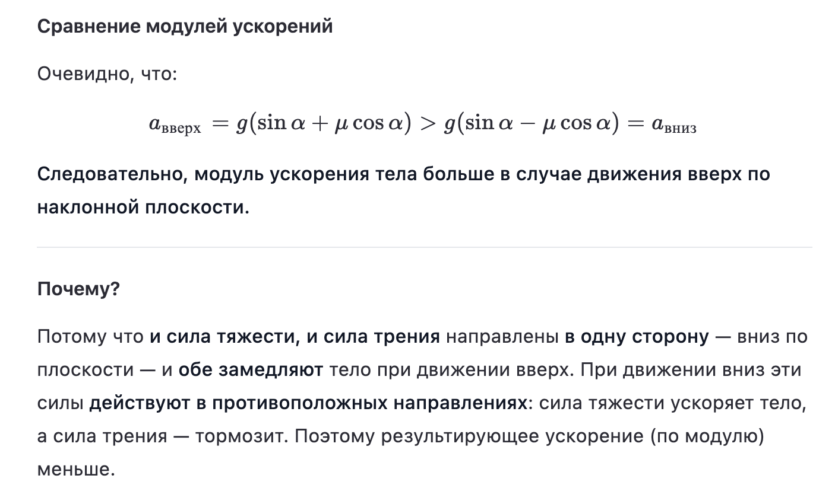
Модуль ускорения тела больше в первом случае — при движении вверх по наклонной плоскости, потому что и сила тяжести, и сила трения направлены в одну сторону и совместно замедляют тело.
Изобразите качественный рисунок (чертеж), иллюстрирующий получение формулы (11) данных методических указаний.

Как зависит величина силы трения скольжения, действующая на тело находящееся на наклонной плоскости, от угла ее наклона при прочих равных условиях? Изобразите график соответствующей зависимости.
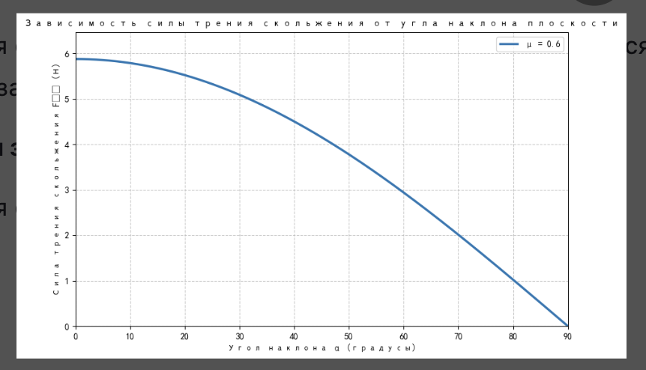
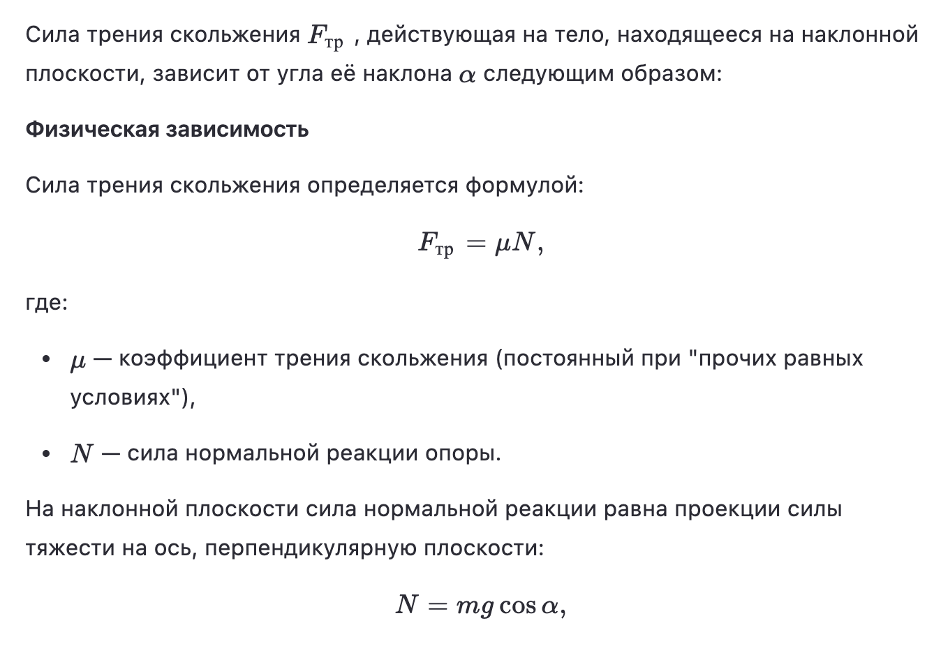
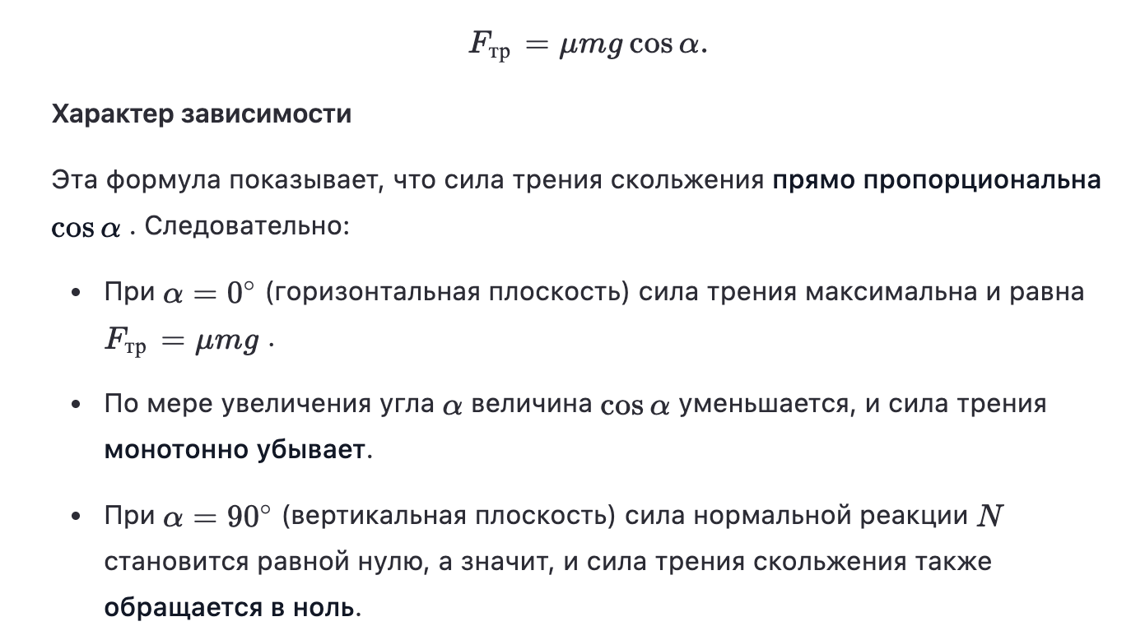
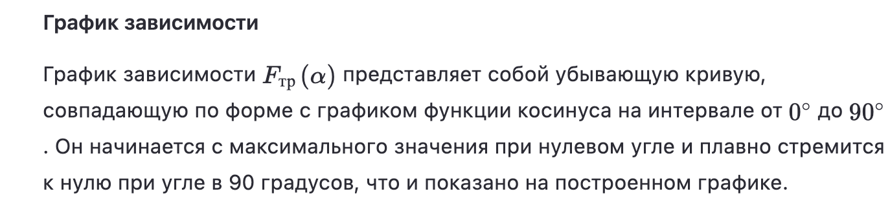
Как зависит ускорение свободного падения от географической широты?
